**Tema: Topraklaryň deformasiýasy we fundamentiň çökmekliginiň hasaplamasy.**

**Meýilnama:**

1. Topraklaryň deformasiýalarynyň tebigaty we görnüşleri.
2. Topraklaryň deformirlenme aýratynlyklary.
3. Topraklaryň deformasiýalarynyň bahasyna we häsiýetine dürli ýagdaýlaryň täsiri.
4. Deformasiýalar boýunça esaslaryň hasaplamasy we çökmeleri hasaplamagyň usullary.
5. Wagt birliginde çökmäniň kesilmegi.
6. Akymly we çyzykly topragyň mehanikasy.

**Topraklaryň deformasiýalarynyň tebigaty we görnüşleri.**

Deformasiýalar boýunça esaslaryň hasaplamasynyň maksady fundamentleriň, fundamentüsti gurnawlaryň absolýut we otnositel süýşmelerini belli bir, desganyň adaty ulanylmagyny (ekspluatasiýasyny) kepillendirilýän we uzakömürliligini (rugsat edilmeýän çökmeleriň, çişmeleriň, gyşarmalaryň, gurnawlaryň taslama derejeleriniň we ýerleriniň üýtgemeginiň, olary birleşmeleriniň bozumlagy we ş.m ýüze çykmagy netijesinde) peseltmeýän çäkler bilen çäklendirilmek bolup durýar.

Fundament arkaly esasa goýlan ýüküň täsiri astynda esasyň topragynda, fundamentiň we onuň daşynda toprak üstüniň süýşmegine eltýän deformasiýalaryň ösmegine getirýän dartgynly ýagdaý döreýär.

Toprak gaty bölejiklerden we suw hem-de howa bilen doldurlan öýjüklerden durýanlygy sebäpli, onuň deformasiýalary görkezilen düzüjileriň deformatiwligine baglylykda özgererler. Topragyň deformasiýalarynyň görnüşlerini we olary döredýän fiziki sebäpleri ulgamlaşdyryp bolar (1-nji tablisa).

Adat bolşy ýaly, fundamentleriň çökmesi hasaplananda dykyzlaşmanyň integral galyndy deformasiýalaryna we formasynyň üýtgeme deformasiýalaryna seredilýär. Ýaýjyk deformasiýalaryndan göwrüm üýtgemesiniň diňe ýapyk howa köpürjikleriniň deformasiýalaryny hasaba alýarlar, sebäbi gaty bölejikleriň we suwuň göwrüm deformasiýalary dykyzlaşmanyň galyndy deformasiýalaryndan müň esse az.

1-nji tablisa

Topragyň deformasiýasynyň dürli görnüşleriniň esasy fiziki sebäpleri

|  |  |
| --- | --- |
| Deformasiýalaryň görnüşleri | Deformasiýalaryň fiziki sebäpleri |
| Ýaýjyk deformasiýalar:  Formasynyň üýtgemegi | Sementirleýji kolloid maddalaryň we gaty bölekleriň gurluş gözenekleriniň üýtgemesinde ösýän ýaýjyklyk (maýyşgaklyk) molekulýar güýçleriniň täsiri |
| Göwrüminiň üýtgemegi | Gaty bölejikleriň, suwuň ýukajyk perdejikleriniň we ýapyk howa köpürjikleriniň ýaýjyklyk (maýyşgaklyk) molekulýar güýçleriniň täsiri |
| Galyndy deformasiýalar:  Dykyzlanma | Galtaşma nokatlarynda topragyň skeletiniň we onuň aýratyn bölekleriniň bozulmagy, bölejikleriniň özara süýşmesi, öýjük suwunyň gysylyp çykarylmagy, öýjükliliginiň şertlendiriji kiçelmegi (topragyň kompressiýasy) |
| Maýyşgak | Aňryçäk dartgynlylyk ýagdaýly etraplarda ýerli süýşmeleriň ösmegi |
| Çökündiler | Topragyň tebigy gurluşynyň, onuň ýaşaýyş şertleri üýtgände, birden bozulmasy (mele topraklaryň öllenmesi, doň topraklaryň eremegi we ş.m.) |
| Çişme | Elektromolekulýar güýçleriň täsiri netijesinde Rebinderiň effektiniň ýüze çykmagy we öýjük suwlaryndan onda erän gazlaryň basyş peseldilende bölünip çykmasy |

**Topraklaryň deformirlenme aýratynlyklary.**

Topraklaryň deformirlenme aýratynlyklaryny tejribeleriň netijesinde ýüze çykarýarlar.

Çyzykly we çyzykly däl deformasiýalar.

Umumy ýagdaýda topraklara çyzykly däl deformirlenme, üstesine-de 1-nji we 2-nji fazalaryň çäklerinde mahsus, dartgynlylygyň üýtgemesiniň käbir başlangyç interwalynda ol çyzykly deformasiýa golaý.

Ýaýjyk we maýyşgak deformasiýalar. Eger topragyň ýükleme prosessinde käbir bahalara ýetilende (I fazanyň çäginden soň) ýüki aýyrmaga başlasak, onda p islendik bahasynda, hatda çyzykly deformirlenmäniň çäklerinde (II faza) hem ýükden boşatma topragyň üstüniň çökmeginiň doly dikelmegine getirmeýändigini belläp bileris. Diýmek, basyşyň islendik bahasynda topragyň jemi çökmesi dikeldijä (ýaýjyk) we galyndyla (maýyşgak) bölünip biler. Şeýle-de, adatça, (1-nji surat).

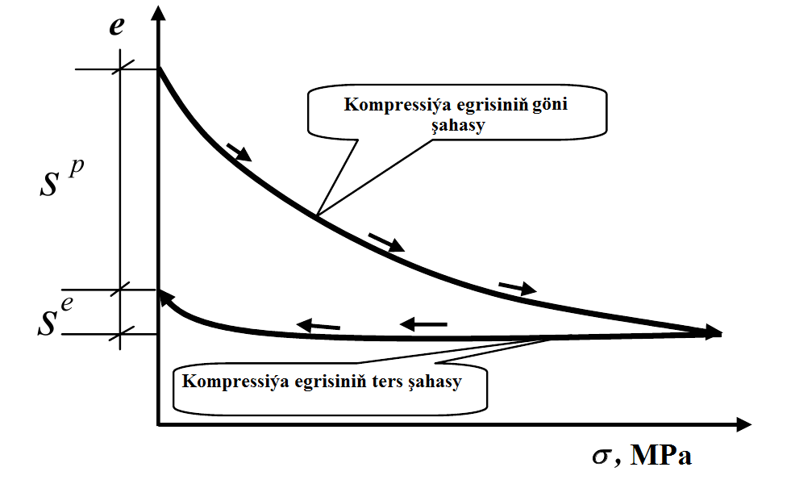

1-nji surat. Topraklaryň kompressiýa synaglaryna meselem

Ýaýjyk deformasiýalaryň fiziki sebäpleri :

* topragyň mineral bölejikleriniň ýaýjyklygy (maýyşgaklygy);
* suwuň ýaýjyklygy (maýyşgaklygy);
* ýapyk howa köpürjikleriniň ýaýjyklygy (maýyşgaklygy).

Galyndyly deformasiýalaryň fiziki sebäpleri:

* topragyň dykyzlanmasy;
* toprak bölejikleriniň süýşmesi;
* galtaşma nokatlarynda bölejikleriň ýumrulmagy.

Dürli topraklar üçin ýaýjyk we galyndy deformasiýalaryň arasyndaky gatnaşyk dürli.

Göwrüm we süýşme deformasiýalary. Toprak massiwiniň nokadynda jemi dartgynlylyk we deformirlenme ýagdaýyny iki düzüjilere bölüp bolar. Onda umumy dartgynlylyk ýagdaýy (dartgynlylyklaryň tenzory), topragyň diňe göwrüminiň üýtgemegine getirýän gidrostatik dartgynlylyk ýagdaýynyň (şarly tenzor) we diňe formasynyň üýtgemegine getirýän dewiator dartgynlylyk ýagdaýynyň (dartgynlylyklaryň dewiatory) jemi görnüşinde aňladylyp bilner.

Topragyň synaglary orta normal dartgynlylygyň artmagy bilen göwrüm deformasiýanyň ösýändigine, ýöne käbir hemişelik ululyga ymtylýandygyna şaýatlyk edýär. Şol bir wagtda, galtaşma dartgynlylyklaryň artmagy çäksiz bolup bilmeýär we ahyrky netijede topragyň dargamagyna eltýän süýşme deformasiýalaryň has artmagyna getirýär. Bu ýerden topragyň dargamagy süýşme dartgynlylyklaryň täsiri astynda geçýändigi gelip çykýar, şonuň üçin topraklaryň mehanikasynda dargamanyň esasy formasy süýşme hasaplanýar. Gidrostatik gysma dykyzlanma getirýär, netijede, topragyň berkligi artýar.

Topragyň diskret gurluşy sebäpli, onuň deformirlenmesiniň hakyky häsiýeti gidrostatik we dewiator ýüklenmede has çylşyrymly bolar. Meselem, dykyz gurluşly çägeli nusganyň süýşmeginde (dewiator ýüklenmesinde), dargama pursadynda onuň göwrüminiň artmagy ýüze çykýar. Ol dilatansiýa diýlip atlandyrylýar. Ýumşak gurluşly çägeli nusganyň süýşmeginde bolsa, tersine, onuň goşmaça dykyzlanmasy bolup geçýär. Bu hadysa otrisatel dilatansiýa ýa-da kontraksiýa diýlip atlandyrylýar. Şol bir wagtda toprak nusgasynyň gidrostatik gysylmasynda, uly dartgynlylyklar bolan ýagdaýynda, bölejikleriň arasynda onuň dargamagyna getirýän dartgynlylyklaryň ýerli konsentrasiýalary döräp biler.

Berlen toprak üçin käbir çäk bolsa-da, çäklenmedik maýyşgak deformirlenme ýagdaýy döreýär, ol köplenç topragyň akmasy diýlip atlandyrylýar. Şeýle ýagdaýa aňryçäk diýilýär.

**Topraklaryň deformasiýalarynyň bahasyna we häsiýetine dürli ýagdaýlaryň täsiri.**

1. Ýüklenme şertleri:

* üznüksiz artýan ýüklenme

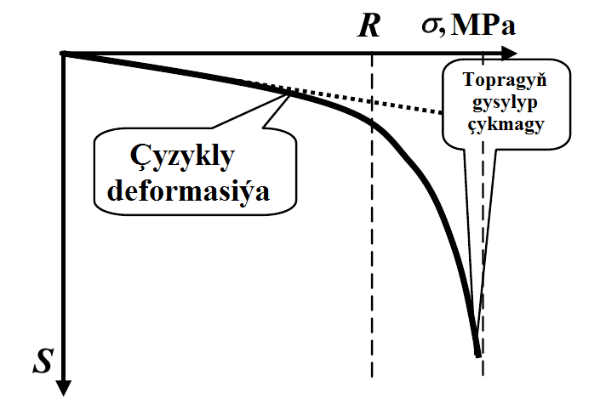

2-nji surat. Üznüksiz köpelýän ýüküň täsirinde topragyň deformasiýasy

Köplenç, gurluşykda çyzykly deformasiýalara, ýagny R deň bolan dartgynlylyklara çenli seredilýär. Bu ýagdaýda maýyşgaklyk nazaryýetini we çökmeleri hasaplamagyň inžener usullaryny ulanmaklyk amatly;

* yzygiderli täsir edýän ýük

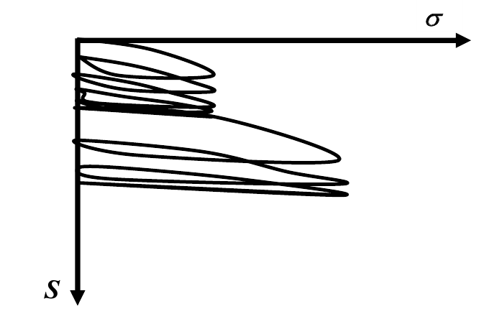

3-nji surat. Yzygider täsir edýän ýüküň astynda topragyň deformasiýasy

Esas köp gezek ýüklenende topragyň umumy deformasiýalary käbir aňryçäk bahalara ymtylýar.Ýüklenme tapgyrlarynyň sany köp bolanda diňe ýaýjyk deformasiýalar döreýär, ýagny toprak ýaýjyk – dykyzlanma ýagdaýyna eýe bolýar (ýollaryň we ş.m. gurluşykçylary üçin amaly ähmiýete eýe).

1. Wagt birliginde topragyň deformasiýalary

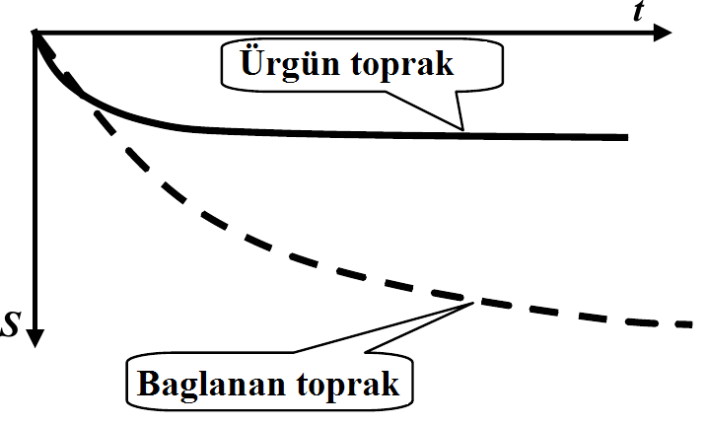

4-nji surat. Topragyň wagta baglylykdaky deformasiýasy

Esaslar dykyzlaşdyrylanda fundamentiň çökme tizligi topragyň öýjüklerinden suwuň gysylyp çykarylmagyna (süzülme konsolidasiýasyna) bagly. Netijede reologik häsiýetli çökündiler döreýär. Deformasiýanyň häsiýeti topraklaryň indiwidual (şahsy) häsiýetlerine bagly.

1. Topraklaryň deformasiýasynyň fundamentleriň ölçeglerine baglylygy (deň derejeli şertlerde) (5-nji surat).

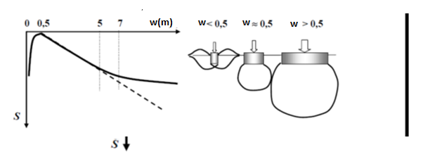

5-nji surat. Topragyň deformasiýalarynyň fundamentiň ölçeglerine baglylykdaky

m bolanda deformasiýalar örän uly (topragyň gysylyp çykarylmagy ýa-da I aňryçäk ýagdaýa ýetmegi mümkin).

m – az gysylyjylykly galyňlyk (çökmeler ujypsyz).

m – işjeň gysylyjylykly zonanyň ulalmagy – umumylykda deformasiýanyň artmagy.

(A>50 m2) bolanda hakyky çökmeler nazary çömelerden az, sebäbi işjeň gysylyjylykly zona topragyň has dykyz aşaky gatlaklaryna gidýär (deformasiýa moduly çuňluk bilen artýar).

Esaslar we fundamentler iki aňryçäk ýagdaýlar boýunça hasaplanylýar:

1. Göterijilik ukuby boýunça:

N – has amatsyz kombinasiýada esasa berlen hasaplama ýüki;

N ýüküň berlen ugry üçin esasyň göterijilik ukuby (aňryçäk ýük);

esasyň işleme şertleriniň koeffisienti (<1);

ygtybarlylyk koeffisienti (>1).

2. Aňryçäk deformasiýalar boýunça: fundamentiň absolýut hasaplama çökmesi;

fundamentleriň çökmeleriniň hasaplanan otnositel tapawudy.

standartlar boýunça fundamentleriň çökmeleriniň absolýut we otnositel tapawudynyň aňryçäk bahalary.

**Deformasiýalar boýunça esaslaryň hasaplamasy we çökmeleri hasaplamagyň usullary. Wagt birliginde çökmäniň kesilmegi.**

Esas deformasiýalaryny aşakdaky görnüşde bölýärler:

* çökmeler – daşky ýükleriň täsiri astynda ýa-da aýratyn ýagdaýlarda topragyň hususy agramyndan topragyň dykyzlanmagy netijesinde bolup geçýän deformasiýalar, gurluşynyň düýpli üýtgemegi bilen bilelikde bolup geçmeýär;
* opurylmalar – dykyzlanmanyň netijesinde döreýän deformasiýalar, daşky agramlaryň we topragyň hususy agramynyň şeýle-de goşmaça faktorlaryň täsiri astynda topragyň gurluşynyň düýpli üýtgemegi;
* ýokary galmalar we çökmeler çyglylygy üýtgände ýa-da himiki maddalaryň täsirinde we topragyň öýjüklerinde suwuň doňmagynda we buzuň eremeginde käbir topraklaryň göwrüminiň üýtgemegi bilen bagly deformasiýalar.

- çökündiler - peýdaly magdanlaryň özleşdirilmesi, gidrogeologik şertleriň üýtgemesi, ýerasty suwlaryň peselmesi, kasstowo-suffozion prosesleri bilen döreýän ýer üstüniň deformasiýalary.

- gorizontal süýşmeler - esasa gorizontal ýükleriň täsiri ýa-da çökmelerde üstüň uly wertikal süýşmeleri bilen bagly deformasiýalar.

- çukurlar-topraklaryň galyňlygynyň opurylmasy netijesinde döreýän topraklaryň yzygiderliginiň pozulmasy bolan ýer üstüniň deformasiýalary.

Deformasiýalar boýunça esaslaryň hasaplamasyny indiki şertden alýarlar:

(1)

bu ýerde S-esasyň we desganyň bilelikdäki deformasiýasy ;

- SNIP 2.02-83, ''Jaýlaryň we desgalaryň esaslary”, SP 50-101-2004 ''Jaýlaryň we desgalaryň esaslaryň we fundamentleriniň gurluşy we proýektirlenmesi'' görkezmelerine laýyklykda gurulýan esaslaryň we desgalaryň bilelikdäki deformasiýasynyň predel bahasy.

**Topragyň gysylyp typma deformasiýasy.**

Suwdan doýlan topragyň deformasiýasynyň görnüşini odometrde ýa-da topragyň kesiginiň. ... gapdala giňelmek mümkinçiliksiz wagtyn gyzygynda görkezlen polulogarifmiçekiý koordinat düzüminde, şonda oň sypaty surat 5.13 a görkezilişi ýaly bolýar.Sol gysykda 3 sany esasy bölek çykaryp bolýar.. 3-sany düzümine gabat gelýän:esasy uprugiý (başlangyç) ,biltrasionnyý nontolidasiýan öňünde başlaýan biltrasionnyň nontolidasiýa bilen bagly ýüze çykan we topragyň typmagy sebäpli başlaýan. Filtrasionnyý konsolidasiýadan soňra başlaýan ikileşen cökme kontolidasiýasy diýilýär. Hakykatdan typma deformasiýalar,agram salnanpursatyndan başlaýan, biltrasionnyň konsolidasiýa döwri sahel bölegi bolup durýar,ol sebäpli olary tapawutlandyrmasanam bolýar.



Surat 6. Deformasiýalaryň wagt üýtgewinde egrelmesiniň güýçlenmegi.

Başdaky (esasy uprufiý ) s wegrafik boýunça tapyp bolýar,S we t koordinatalar boýunça gurnalan ( surat 5.13 b).Suwdan doýmadyk topraklaryň takmynan deformasiýasynyň wagtda ösmegini H.A.Sytowiçyň pikiri boýunça yzarlaýan typmaklar toriýaly esasynda anyklap bolýar.Şol şertde dartgynlylyksyny –deformasiýasyny topraklaryň ýagdaýy açýan typmaklykda we yzygider odnof dolmagynda ýa – da odnomer kütületmegi dürli basyşlary bilen ( Postaýannym ýada peremennym ) t wagt pursatynda turawneniýasy şu aşakdaky ýaly bolýar.